|  |  |  |  |  |  |  |  |
| --- | --- | --- | --- | --- | --- | --- | --- |
| Scenario | Webapp Functionaliteit | | UiPath-Workflow | | Wat gebeurt er precies? | Verwachte Reactie Healing Agent | Werkelijke Reactie Healing Agent |
| De taal van de website wordt gewijzigd | Er is een functionaliteit toegevoegd aan de webapplicatie die de taal wijzigd op de pagina van Engels naar Nederlands. | De workflow logt in. Vervolgens navigeert de workflow naar de ‘Add New Technology’ pagina. Daar wil hij het formulier invullen. Dat is echter gebaseerd op Engelse woorden. | | De workflow wil een formulier invullen. De workflow is gebouwd met Engelse woorden. De website is echter in het Nederlands tijdens het invullen van het formulier | | De Healing Agent zorgt ervoor dat het formulier alsnog wordt ingevuld. |  |

Nadat de workflow is ingelogd, navigeert de workflow naar de ‘Add New Technology’ pagina. Daar komt een formulier tevoorschijn. Oorspronkelijk staat deze in de Engelse taal. De workflow klikt echter eerst nog op de knop ‘Switch to Dutch’ waardoor het formulier de Nederlandse taal krijgt. De rest van de workflow is echter ingesteld op Engelse termen waardoor de robot dus stuk loopt.

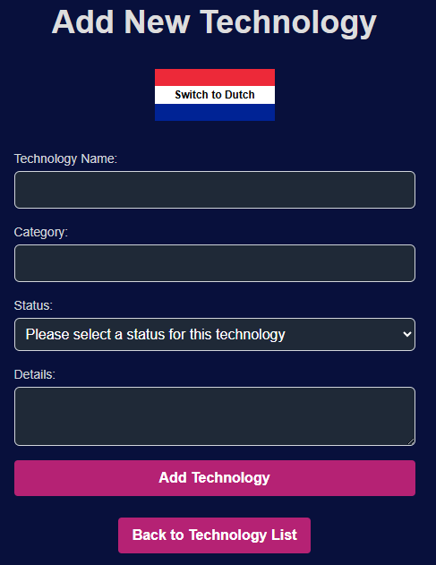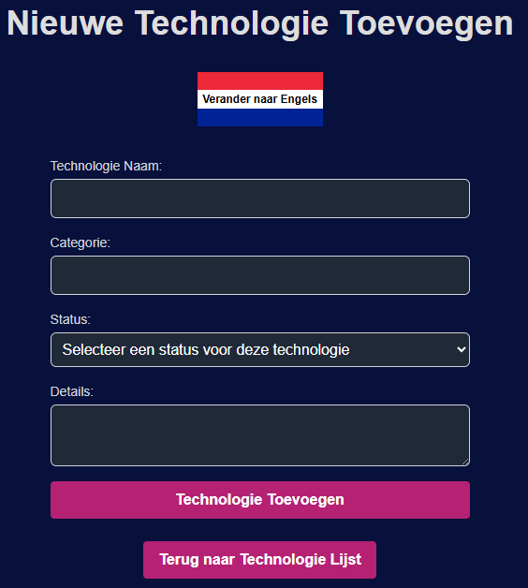

->

De code die dit regelt is als volgt:  
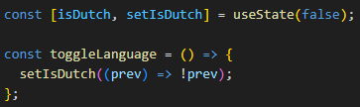

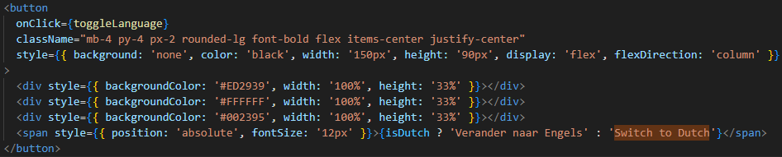



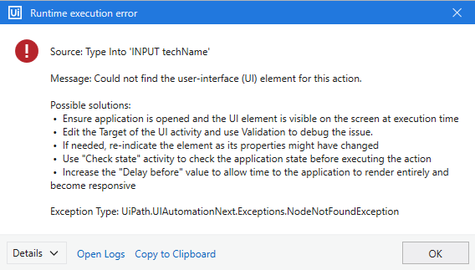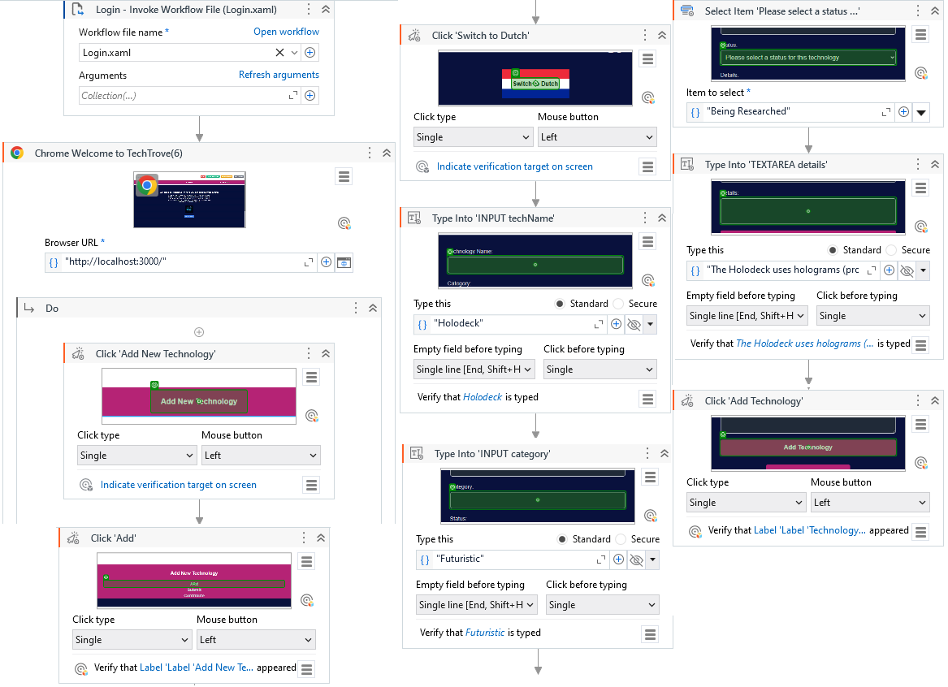Om deze test uit te voeren is de volgende workflow gebouwd:  
  
Wanneer de workflow lokaal wordt gedraaid komt de volgende foutmelding in beeld:

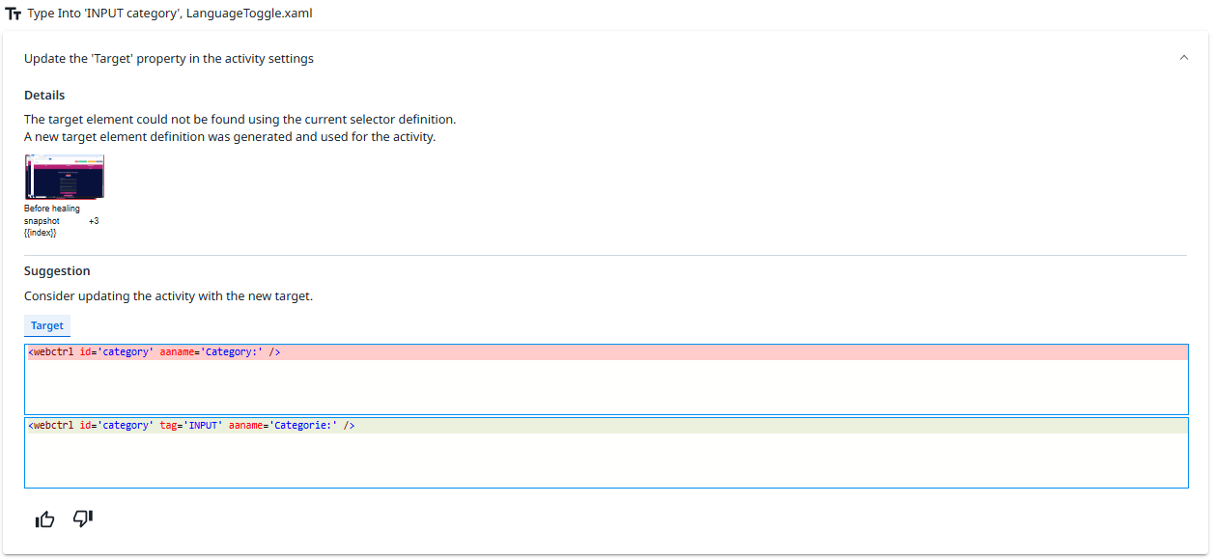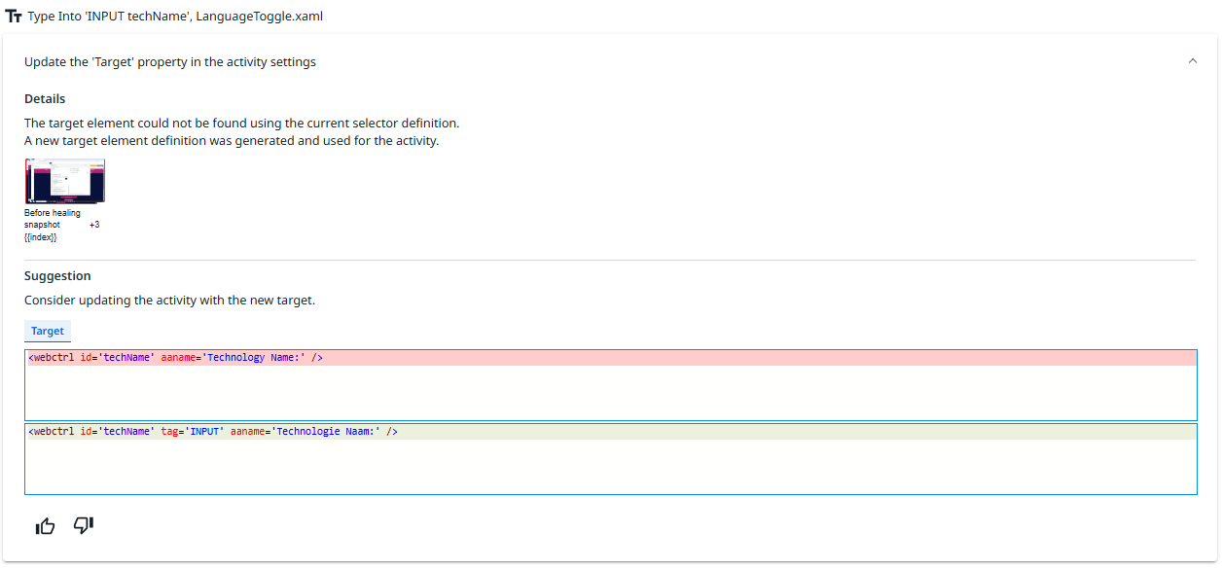Wanneer de workflow wordt geüpload naar de Orchestrator en de Healing Agent gedraaid kan worden is het resultaat interessant. Het wijzigen van de selector is niet heel anders dan in de andere tests en werkt naar behoren:

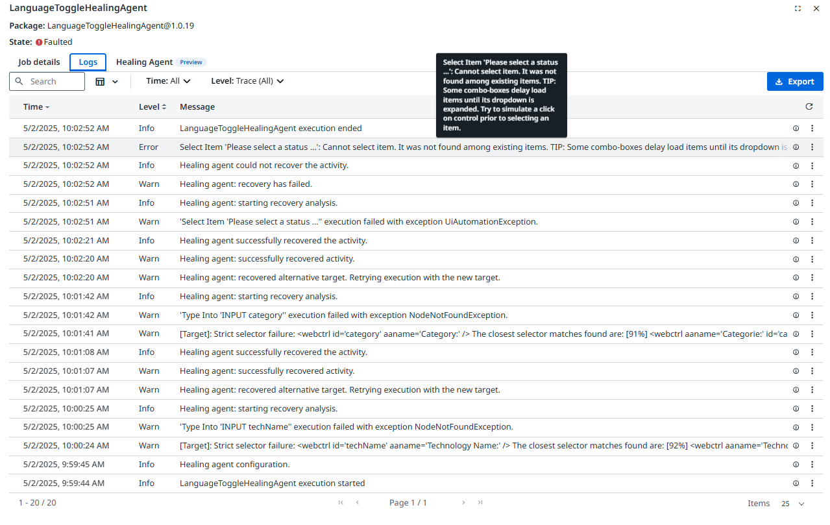Echter valt er nu ook te zien dat de Healing Agent niet goed kan omgaan met de activiteit ‘Select Item’. Daar loop de workflow en de Healing Agent dus stuk op: